漳州师院教务处

漳师教〔2010〕210号

漳师教[2010]210号

关于做好2010年度漳州师院教学质量与教学改革工程
部分项目申报工作的通知

各教学单位：
为贯彻落实省教育厅、财政厅《关于实施福建省高等学校本科教学质量与教学改革工程的通知》（闽教高〔2007〕48号）文件精神，进一步推动我校教学质量与教学改革工程项目的建设，经研究决定开展2010年度漳州师院校级“精品课程”、“教学团队”的申报工作，现将有关事宜通知如下：
一、申报条件要求（见附件一、二）
二、评审指标安排
此次拟评出校级精品课程8门，校级教学团队5个。
三、申报材料与时间安排
1、申报精品课程项目的申报人按要求填写《漳州师范学院精品课程申报表》（从教务处教学研究科表格下载处下载，A4纸双面打印），并于2010年10月26日前将纸质材料一式六份报送教务处教学研究科，同时将电子文档发送至jxyjk@fjzs.edu.cn。
2、申报教学团队的申报人按要求填写《漳州师范学院教学团队推荐表》（从教务处教学研究科表格下载处下载，A4纸双面打印），并于2010年10月26日前将纸质材料一式六份报送教务处教学研究科，同时将电子文档发送至jxyjk@fjzs.edu.cn 。
请各教学单位及负责人按照通知要求，合理安排时间，按时报送申报材料，积极做好精品课程、教学团队的申报推荐工作。

教 务 处
二○一○年九月二十六日

附件：一、精品课程建设申报要求
二、教学团队申报要求
三、精品课程网站使用说明
注：附件三请从教务处教研科网站下载。

附件一：
精品课程建设申报要求

一、申报范围与条件
精品课程是具有一流教师队伍、一流教学内容、一流教学方法、一流教材、一流教学管理等特点的示范性课程。建设范围包括公共基础课、专业基础课、专业课和实验课等。各系在组织规划精品课程建设时，应重点支持覆盖面广、示范性强的本科教育基础课和专业主干课的精品课程建设。
（一）申报校级精品课程的要求
1、课程原则上应是本科各个专业的基础课和专业(技术)基础课；且已在我院连续开设3年以上。
2、教学队伍实力强、形成梯队，课程负责人应有改革创新精神并具有教授或副教授职称的教师承担。
3、凡此次拟申报的精品课程均须由课程负责人按要求在评审前将有关材料上传于漳州师范学院精品课程平台上（从学校首页→精品课程→教师申请(申请教师登陆帐号,工号为录成绩时的用户名)→课程建设申请），否则不予受理。在上传数据过程中，如遇技术问题请与教务处周老师联系（办公电话：2591353）。
课程网站至少提供有该课程的教学大纲、授课教案、习题、实践（实验、实训、实习）指导、参考文献目录等材料，以及至少3位主讲教师（包括课程负责人在内）每人不少于45分钟的现场教学录像），加强课程网站的辅助教学。
4、原来的校级精品课程和省级精品课程(包括课程负责人)，不在此次申报范围。
二、申报评审步骤
1、由课程负责人填写《漳州师范学院精品课程申报表》交所在系。
2、由课程所在系教学工作委员会根据《申报表》内容和申报条件要求组织初审，并推荐申报校级精品课程1～2门，并报教务处。
3、由学校组织“精品课程专家评审组”对各申报课程的重要依据及内容进行认真评审，并将结果报校教学质量与教学改革工程领导小组审议，经投票表决后确立。
附件二：
教学团队申报要求

一、校级教学团队的基本要求
1．团队及组成。根据各学科（专业）的具体情况，以教研室、实验室、教学基地、实训基地等为建设单位，以系列课程或专业为建设平台，在多年的教学改革与实践中形成团队；具有明确的发展目标、良好的合作精神和梯队结构，老中青搭配、职称和知识结构合理，在指导和激励中青年教师提高专业素质和业务水平方面成效显著。
2．带头人。团队带头人应为本学科（专业）的专家（一般应具有正高职称），具有较深的学术造诣和创新性学术思想，长期致力于本团队课程建设，坚持在本校教学第一线为本科生授课；品德高尚，治学严谨，具有团结、协作精神和较好的组织、管理和领导能力。一名专家只能担任一个教学团队的带头人。
3．教学工作。教学与社会、经济发展相结合，了解学科（专业）、行业现状，追踪学科（专业）前沿，及时更新教学内容。教学方法科学，教学手段先进，重视实验/实践性教学，引导学生进行研究性学习和创新性实验，培养学生发现、分析和解决问题的兴趣和能力。在教学工作中有强烈的质量意识和完整、有效、可持续改进的教学质量管理措施，教学效果好，团队无教学事故。
4．教学研究。积极参加教育教学改革与创新，参加过校级以上精品课程、双语课程、教改项目、实验、实训基地等项目建设，获得过校级以上教学成果奖励。
5．教材建设。重视教材建设和教材研究，承担过校级以上规划教材编写任务。教材使用效果好，获得过优秀教材奖等相关奖励。
二、推荐、评选步骤与方法
1、各系依据校级教学团队的基本要求，组织推荐1个教学团队，并报教务处。
2、教务处组织有关专家根据学校本科教学发展的需要和申请团队的建设情况进行评审，提出候选团队并报“漳州师范学院教学质量与教学改革工程领导小组”审定。

附件三：
精品课程网站使用说明
使用精品课程建设平台上传课程数据的大体流程为：登陆号及所建设课程申请——用所申请的登陆号及密码进入网站——选择所建设的精品课程进行精品课程内容建设。
- 网址：http://jpkc.fjzs.edu.cn/（学校首页进入——精品课程）
二、登陆号及课程申请：
进入精品课程网站后，点击页面上的教师申请（如图1）进入教师申请界面（如图2）（其中登陆号为教师自已设置的登陆号，可为数字也可为字母，工号为教师录成绩的用户名）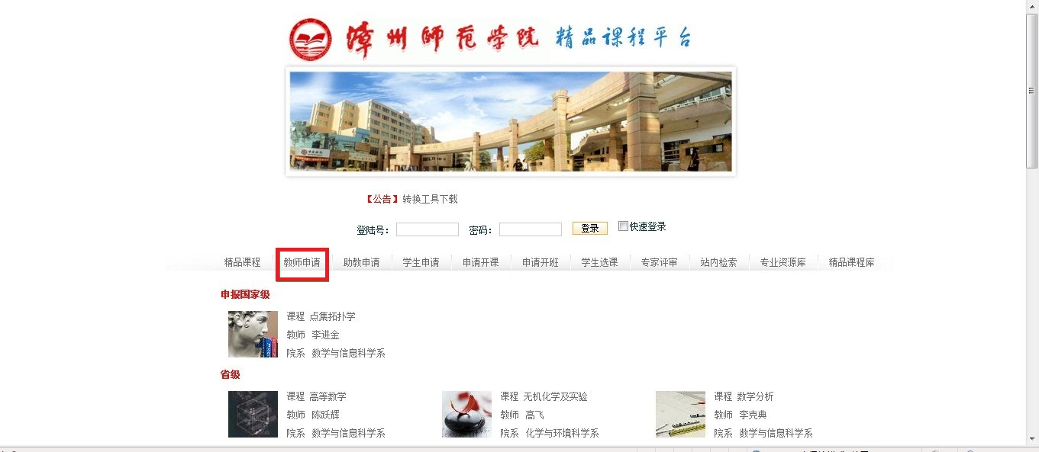图1
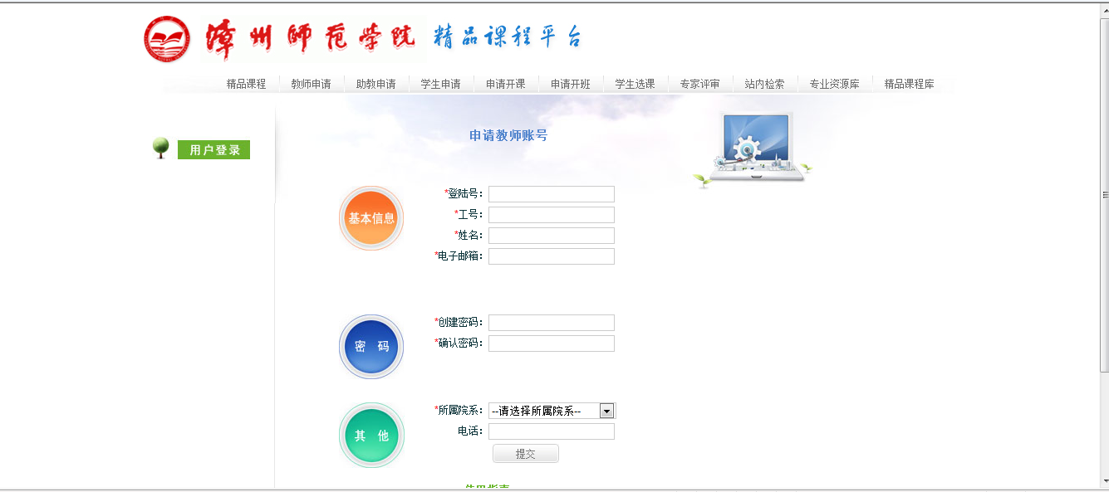图2
填写完教师基本信息后，点击提交，数秒后进入申请课程建设界面（如图3），填写课程基本信息后，点提交，即完成教师登陆号及建设课程的申请。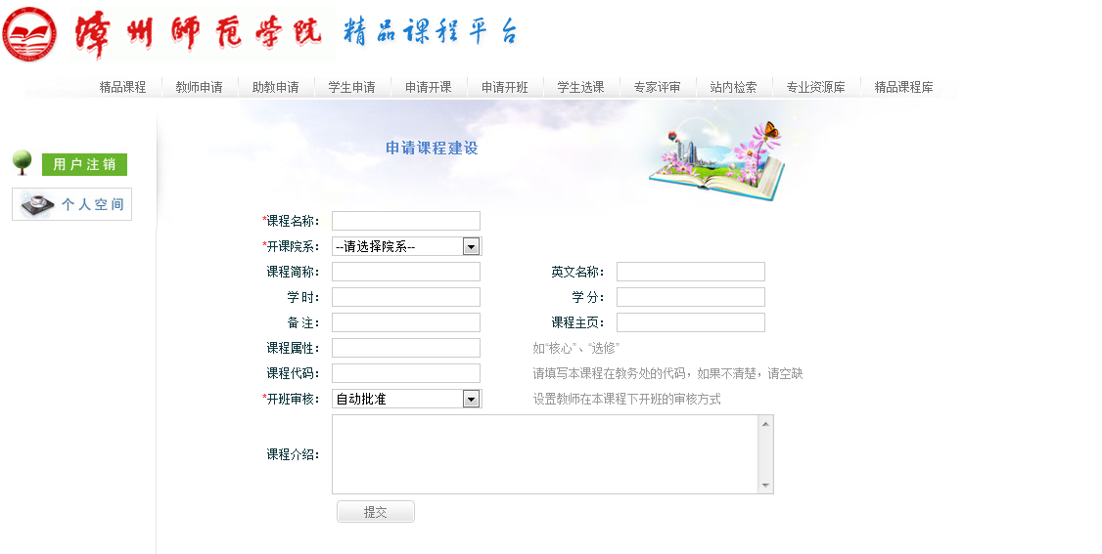图3
三、课程建设
教师用所申请的登陆号及密码在精品课程首页的处登陆，进入个人空间首面（如图4）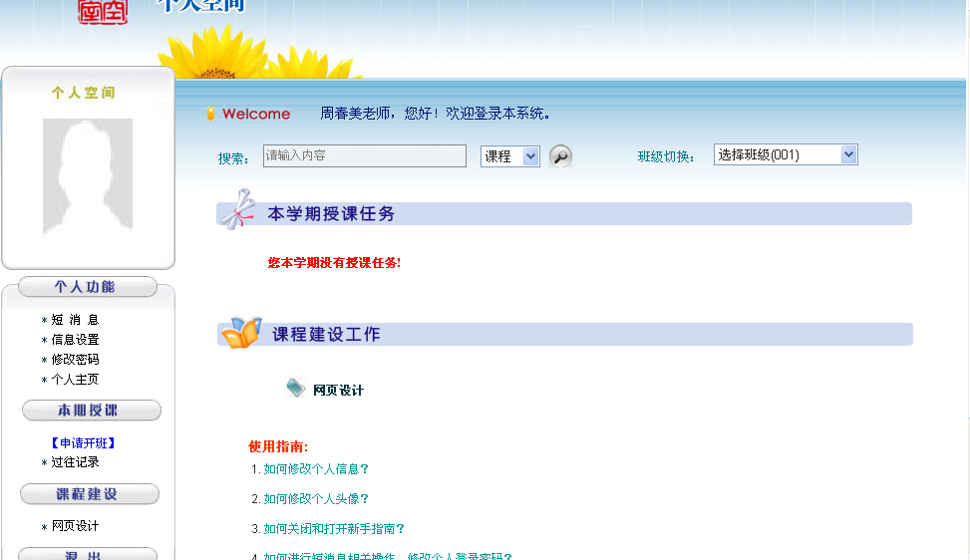图4
1、点击左边的“申请开班”进行所开班级申请设置，申请后可根据教师自已的需要在班级主页中维护“公告”，“作业”，“讨论”等内容。
2、点击课程建设下的课程名称，进入该课程的建设平台（如图5）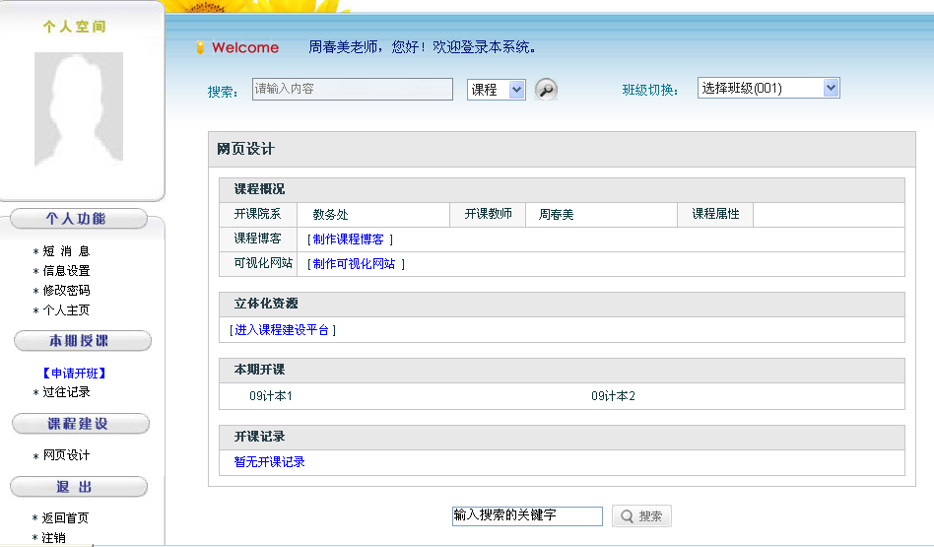图5
课程建设平台中，教师主要需要完成的是“制作可视化网站”与“立体化资源建设”
⑴制作可视化网站
选择制作可视化网站进入精品课程制作平台，选择“精品课程”下的课程名称，进入该课程的制作（如图6）
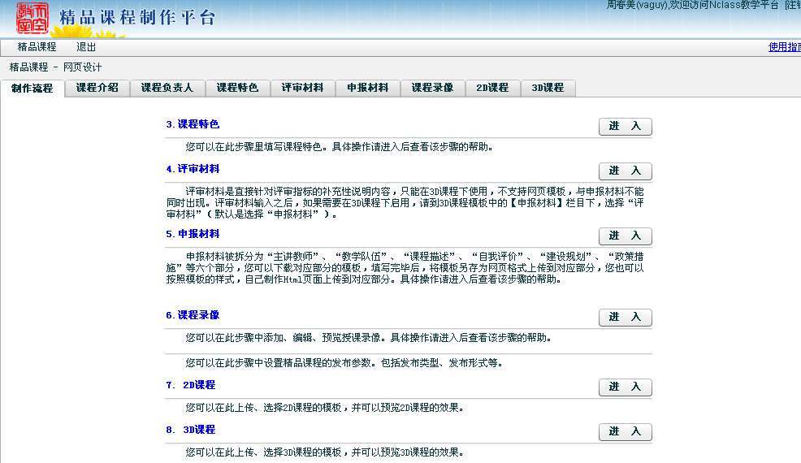图6
可在图6所显示的页面中的制作流程一栏中可点击每一个流程边上的“进入”观看这一步骤的制作帮助。
⑵立体化资源建设
- 课程概况的修改（如图7）
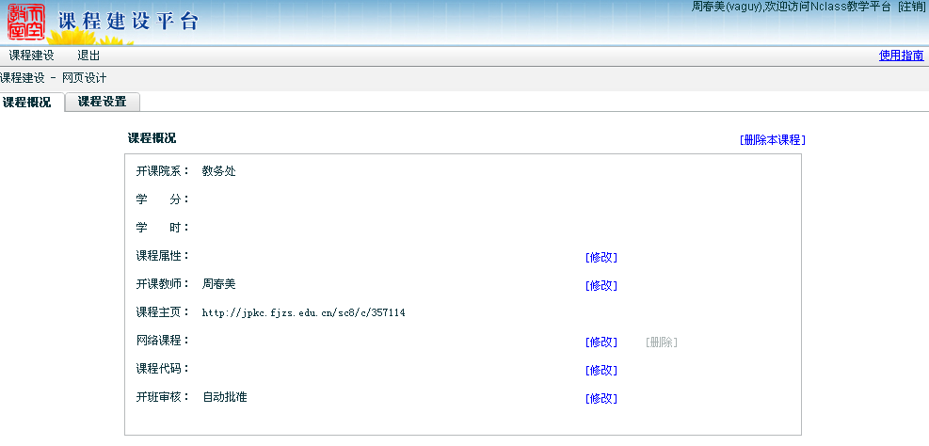图7
- 课程设置
I、模块管理
可通过“增加”一项，进入可增加项的选择，包括图书资源，网络资源，课件与教案，授课录像等内容。添加完模块后，可在相应的模块中维护对应的信息。其中授课录像是与制作可视化网站中课程录像是相对应的，即只有在授课录像中添加了录像，在课程录像中才有可选择的录像列表。
II、人员管理
可通过“增加”项增加人员，并对人员进行课程建设的授权，即该人员进入可对该课程的授权项目进行维护。（注：增加的人员必须已申请过登陆号和课程的教师，且所申请的课程须为同一门课程）
四、课程发布
课程信息均维护好之后，要进行课程发布，发布课程之后即可形成一个可视化网站，可供别人从网上进行浏览
发布步骤：制作可视化网站——3D课程——发布设置（选择要发布的项）——当前风格（设置发布的页面风格）——发布（“3D课程”下每一设置页面的下方均有一个发布项，只需发布一次，之后进行任何修改均无需再进行发布）
五、转化工具的使用
精品课程首页的公告：转化工具的下载提供了三个转化的工具的下载：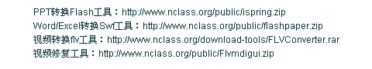
- PPT转换FLASH
PPT要上传前要转化成FALSH，可以便于别人在观在PPT时不用经过下载，而直接像浏览网页一样。
操作方法：下载并安装软件——打开要转化的PPT——选择PPT左上角的Publish（如图9）——选择转化后文件存放的路径——点击右下角的Publish（如图10）
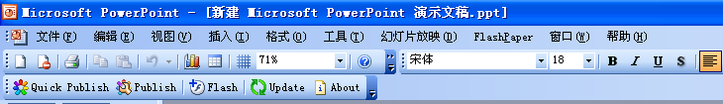图9
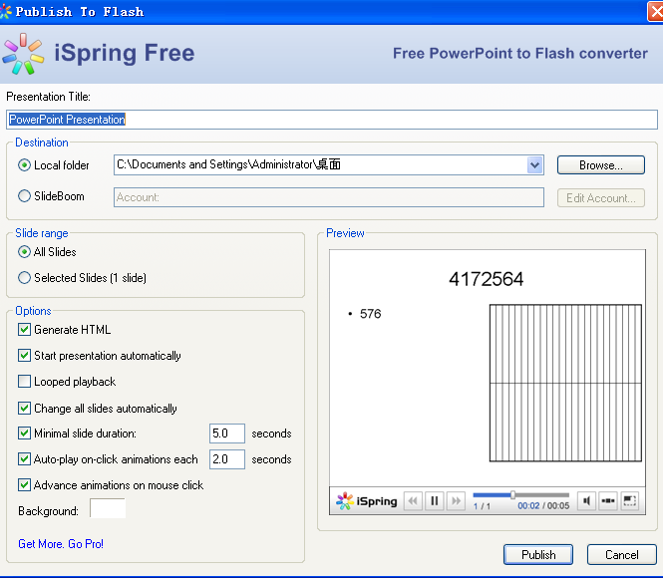图10
2、Word/Excel转换Swf
操作方法：下载并安装软件——打开要转化的word——点击左上角图标——选择转化后文件存放的路径——点保存
- 视频转换flv
操作方法：下载并安装软件——运行软件后选择“所有转到FLV”——添加文件——选择好输出文件夹——点击确定
4、视频修复
操作方法：下载软件并解压——运行——选择转化完成的FLV格式的视频（只需要INPUT中选择源文件，OUTPUT为默认，即为源文件的源地址）——RUNFLVMDI
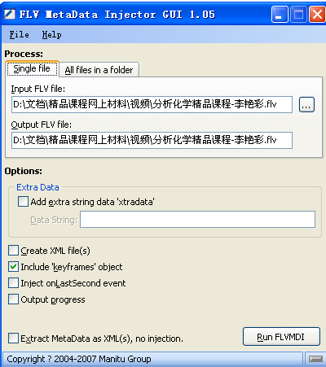（此软件无重新生成一个文件，只是对源文件进行修复）

